**Приложение**

**к** ОПОП-П по специальности***13.02.07 Электроснабжение***

**ФОНДОЦЕНОЧНЫХСРЕДСТВ**

**ПРОФЕССИОНАЛЬНОГО МОДУЛЯ**

**ПМ.08 Освоение работ по профессии Электромонтер контактной сети, 3 разряд**

наименование дисциплины (модуля)

**основной профессиональной образовательной программы «Профессионалитет»**

**13.02.07 Электроснабжение**

**ПМ 08 Дополнительный профессиональный блок (работодатель)**

Направленность: Дистанция электроснабжения Дирекции по энергообеспечению - структурного подразделения Трансэнерго - филиала

ОАО «РЖД»

2025

1. **Паспорт**

Результатом освоения профессионального модуля является готовность обучающегося к выполнению вида профессиональной деятельности **ВД 8 Освоение работ по одной или нескольким профессиям рабочих должностям служащих: Электромонтер контактной сети, 3 разряд**

(наименование вида деятельности по ФГОС)

Формой итоговой аттестации по профессиональному модулю является **экзамен (квалификационный)**. Итогом экзамена (квалификационного) является однозначное решение: *«Вид профессиональной деятельности освоен»*или*«Вид профессиональной деятельности не освоен***»**.

**1.1 Система контроля и оценки освоения программы профессионального модуля**

1.1.1 Профессиональный модуль **ПМ.08 Освоение работ по профессии Электромонтер контактной сети, 3 разряд** состоит из следующих основных элементов оценивания:

Таблица 1 – Элементы оценивания

|  |  |  |
| --- | --- | --- |
| **Элемент модуля** | **Форма контроля и оценивания** | |
| **Промежуточная аттестация** | **Текущий контроль** |
| МДК. 08.01 Выполнение работ по ремонту контактной сети | Дифференцированный зачет | - Наблюдение за ходом выполнения и оценка реальных умений и знаний при выполнении практических работ;  - наблюдение за ходом выполнения и оценка реальных умений и знаний при выполнении лабораторных работ;  - оперативный контроль умений и знаний студентов на уроках теоретического обучения (опросы: устные, письменные, смешанные; индивидуальные, фронтальные, групповые);  - оперативный контроль умений и знаний студентов при выполнении индивидуальных заданий;  - тестирование тематическое и рубежное;  - контроль выполнения самостоятельных работ. |
| ПП.08.01 Производственная практика(если предусмотрена итоговая (концентрированная практика) | Дифференцированный зачет | - Наблюдение за ходом выполнения и оценка выполнения заданий по вводной (ознакомительной) практике;  - оценка своевременности представления выполненных работ по заданиям практики;  - наблюдение и оценка качества выполнения работ. |

*Соответствует учебному плану (дифференцированный зачет, зачет)*

**1.1.2 Результаты освоения модуля, подлежащие проверке**

## По итогам изучения модуля подлежат проверке – уровень и качество освоения профессиональных и общих компетенций, практического опыта, умений и знаний в соответствии с требованиями федерального государственного образовательного стандарта среднего профессионального образования по специальности 13.02.07 Электроснабжение

Таблица 2 – Профессиональные и общие компетенции

|  |  |
| --- | --- |
| **Профессиональные и общие компетенции** | **Показатели оценки результата** |
| ПК.8.1 | Выполнять вспомогательные работы по ремонту и монтажу контактной сети и линий электропередачи высокого напряжения |
| ПК.8.2 | Осуществлять подготовку к выполнению простых работ по техническому обслуживанию и ремонту контактной сети и линий электропередачи со снятием напряжения и вдали от частей, находящихся под напряжением |
| ПК.8.3 | Выполнять простые работы по техническому обслуживанию и ремонту контактной сети и линий электропередачи со снятием напряжения и вдали от частей, находящихся под напряжением |
| ОК 01 | Выбирать способы решения задач профессиональной деятельности, применительно к различным контекстам. |
| ОК 02 | Использовать современные средства поиска, анализа и интерпретации информации и информационные технологии для выполнения задач профессиональной деятельности. |
| ОК 04 | Эффективно взаимодействовать и работать в коллективе и команде. |
| ОК 05 | Осуществлять устную и письменную коммуникацию на государственном языке Российской Федерации с учетом особенностей социального и культурного контекста. |
| ОК 09 | Пользоваться профессиональной документацией на государственном и иностранном языках. |

Таблица 3 - Показатели оценки сформированности ЛР

|  |  |  |
| --- | --- | --- |
| **Личностные результаты** | **Показатели оценки результата** | **Формы и методы контроля и оценки** |
| **ЛР13** | Осознанный выбор будущей профессии и возможностей реализации собственных жизненных планов; отношение к профессиональной деятельности как возможности участия в решении личных, общественных, государственных, общенациональных проблем | Наблюдение, текущий контроль, экспертная оценка выполнения практического задания, мониторинг самостоятельной работы |
| **ЛР14** | Сформированность экологического мышления, понимания влияния социально-экономических процессов на состояние природной и социальной среды; приобретение опыта эколого-направленной деятельности | Наблюдение, текущий контроль, экспертная оценка выполнения практического задания, мониторинг самостоятельной работы |
| **ЛР15** | Ответственное отношение к созданию семьи на основе осознанного принятия ценностей семейной жизни | Наблюдение, текущий контроль, экспертная оценка выполнения практического задания, мониторинг самостоятельной работы |
| **ЛР16** | Осуществлятьпоиск,анализи интерпретациюинформации,необходимойдлявыполнениязадач профессиональнойдеятельности. | Наблюдение, текущий контроль, экспертная оценка выполнения практического задания, мониторинг самостоятельной работы |
| **ЛР17** | Проявлятьгражданско-патриотическуюпозицию,демонстрироватьосознанноеповедениенаосноветрадиционныхобщечеловеческих  ценностей,применятьстандартыантикоррупционногоповедения(вред.ПриказаМинпросвещенияРоссии от17.12.2020№747) | Наблюдение, текущий контроль, экспертная оценка выполнения практического задания, мониторинг самостоятельной работы |
| **ЛР18** | Планироватьиреализовыватьсобственноепрофессиональноеи  личностное развитие. | Наблюдение, текущий контроль, экспертная оценка выполнения практического задания, мониторинг самостоятельной работы |
| **ЛР19** | Работатьвколлективеикоманде,эффективновзаимодействоватьс  коллегами,руководством,клиентами. | Наблюдение, текущий контроль, экспертная оценка выполнения практического задания, мониторинг самостоятельной работы |
| **ЛР20** | Осуществлять устную и письменную коммуникацию нагосударственномязыкесучетомособенностейсоциальногои  культурногоконтекста. | Наблюдение, текущий контроль, экспертная оценка выполнения практического задания, мониторинг самостоятельной работы |
| **ЛР21** | Использоватьзнанияпофинансовойграмотности,планироватьпредпринимательскуюдеятельностьвпрофессиональнойсфере.(в  ред.ПриказаМинпросвещенияРоссииот17.12.2020№747) | Наблюдение, текущий контроль, экспертная оценка выполнения практического задания, мониторинг самостоятельной работы |
| **ЛР22** | Соблюдать стандарты Компании в области безопасности движения поездов. | Наблюдение, текущий контроль, экспертная оценка выполнения практического задания, мониторинг самостоятельной работы |
| **ЛР23** | Предлагать инициативы, направленные на повышение безопасности движения поездов и выполнения работ | Наблюдение, текущий контроль, экспертная оценка выполнения практического задания, мониторинг самостоятельной работы |
| **ЛР 24** | Работать эффективно в коллективе и команде. Мобилизовать коллег на достижение результатов. Брать на себя роль организатора совместных усилий по достижению результата | Наблюдение, текущий контроль, экспертная оценка выполнения практического задания, мониторинг самостоятельной работы |
| **ЛР 25** | Осуществлять поиск и использование информации, необходимой для профессионального и личностного развития, эффективного выполнения профессиональных задач | Наблюдение, текущий контроль, экспертная оценка выполнения практического задания, мониторинг самостоятельной работы |
| **ЛР 26** | Обеспечивать безопасность движения подвижного состава, соблюдение правил техники безопасности | Наблюдение, текущий контроль, экспертная оценка выполнения практического задания, мониторинг самостоятельной работы |
| **ЛР 27** | Принимать участие в планировании и организации мероприятий по соблюдению норм безопасных условий труда. | Наблюдение, текущий контроль, экспертная оценка выполнения практического задания, мониторинг самостоятельной работы |
| **ЛР 28** | Оформлять профессиональную документацию. | Наблюдение, текущий контроль, экспертная оценка выполнения практического задания, мониторинг самостоятельной работы |
| **ЛР 29** | Содействоватьсохранениюокружающейсреды, ресурсосбережению,эффективнодействоватьвчрезвычайныхситуациях. | Наблюдение, текущий контроль, экспертная оценка выполнения практического задания, мониторинг самостоятельной работы |
| **ЛР30** | Использоватьсредствафизическойкультурыдлясохраненияиукрепления здоровья в процессе профессиональной деятельности иподдержаниянеобходимогоуровняфизической подготовленности. | Наблюдение, текущий контроль, экспертная оценка выполнения практического задания, мониторинг самостоятельной работы |
| **ЛР31** | Проявлятьдоброжелательностькокружающим,деликатность,чувствотактаиготовностьоказатьуслугукаждому,ктовней  нуждается. | Наблюдение, текущий контроль, экспертная оценка выполнения практического задания, мониторинг самостоятельной работы |

* + 1. **Дидактические единицы «иметь практический опыт», «уметь» и «знать»**

В результате освоения программы профессионального модуля обучающийся должен освоить следующие дидактические единицы.

Таблица 4. Перечень дидактических единиц в МДК и форм и методов контроля и оценки

|  |  |
| --- | --- |
| **Иметь практический опыт/навыки:** | |
| Н 8.1.01 | изготовления мелких деталей крепления, не требующих точных размеров |
| Н 8.1.02 | заглубления заземлений вручную |
| Н 8.1.03 | очистки неустановленных стальных опор воздушных линий электропередачи и конструкций открытых подстанций |
| Н 8.1.04 | окраски деталей крепления приставок и шин заземления |
| Н 8.1.05 | покрытия деталей деревянных опор антисептическими составами |
| Н 8.1.06 | снятия обшивки с барабанов |
| Н 8.1.07 | разборки барабанов |
| Н 8.1.08 | раскатки проводов и тросов вручную |
| Н 8.2.01 | ознакомления с порядком производства работ и особенностями технологических операций при подготовке к выполнению простых работ |
| Н 8.2.02 | выбора инструментов, защитных и монтажных средств при подготовке к выполнению простых работ |
| Н 8.2.03 | выбора деталей и материалов при подготовке к выполнению простых работ |
| Н 8.2.04 | проверки исправности защитных и монтажных средств при подготовке к выполнению простых работ |
| Н 8.2.05 | доставки деталей и материалов к месту выполнения простых работ |
| Н 8.2.06 | подготовки рабочего места путем обесточивания и ограждения сигналами для выполнения простых работ |
| Н 8.2.07 | проведения стропальных и такелажных работ при подготовке к выполнению простых работ |
| Н 8.3.01 | разборки (сборки) отдельных узлов арматуры контактной сети и воздушных линий электропередачи вдали от частей, находящихся под напряжением |
| Н 8.3.02 | откопки опор контактной сети для проведения диагностики их состояния |
| Н 8.3.03 | осмотра тяговой рельсовой сети для определения ее состояния |
| Н 8.3.04 | ремонта тяговой рельсовой сети |
| Н 8.3.05 | протирки, смазки, покраски арматуры, опор, оборудования контактной сети и воздушных линий электропередачи |
| Н 8.3.06 | демонтажа контактной сети на железнодорожных линиях и ее раската по трассе для последующего монтажа |
| Н 8.3.07 | демонтажа неисправного оборудования устройств контактной сети и линий электропередачи при выполнении простых работ |
| Н 8.3.08 | ремонта оборудования контактной сети и воздушных линий электропередачи на высоте со снятием напряжения |
| Н 8.3.09 | монтажа оборудования контактной сети и воздушных линий электропередачи на высоте со снятием напряжения |
| Н 8.3.10 | переключения разъединителей и коммутационных аппаратов железнодорожных линий |
| Н 8.3.11 | восстановление заземляющих устройств контактной сети и воздушных линий электропередачи |
| Н 8.3.12 | ремонта инструмента, приспособлений, инвентаря, защитных и монтажных средств, переносных заземлений |
| Уметь: | |
| У.8.1.01 | определять исправность инструмента, защитных и монтажных средств |
| У.8.1.02 | пользоваться инструментом и монтажными средствами при выполнении работ |
| У.8.1.03 | применять средства индивидуальной защиты при выполнении работ |
| У.8.1.04 | определять дефекты креплений, стальных опор и конструкций контактной сети и воздушных линий электропередачи при выполнении вспомогательных работ |
| У.8.1.05 | пользоваться лакокрасочными и антисептическими составами |
| У.8.2.01 | оценивать состояние элементов контактной сети и линий электропередачи |
| У.8.2.02 | пользоваться такелажными механизмами и оборудованием при подготовке к выполнению простых работ |
| У.8.2.03 | переключать разъединители и коммутационные аппараты при подготовке к выполнению простых работ |
| У.8.3.01 | определять дефекты обслуживаемого оборудования при выполнении простых работ |
| У.8.3.02 | собирать элементы контактной сети по чертежам и эскизам |
| У.8.3.03 | проверять блокировочные замки, блок-контакты приводов переключателя и разъединителя с последующей их чисткой и регулировкой |
| У.8.3.04 | выполнять работы по монтажу, демонтажу и ремонту заземлений опор контактной сети, искровых промежутков, струн и струновых зажимов, диодных заземлителей и газоразрядных приборов защиты |
| У.8.3.05 | оценивать состояние элементов контактной сети и устройств электроснабжения |
| **Знать:** | |
| З 8.1.01 | назначение и устройство контактной сети и воздушных линий электропередачи высокого напряжения |
| З 8.1.02 | сортамент стали и метизов |
| З 8.1.03 | марки линейной арматуры, изоляторов, проводов и тросов |
| З 8.1.04 | правила пользования антисептическими составами и лакокрасочными материалами |
| З 8.1.05 | способы окраски проводов и шин заземления |
| З 8.1.06 | способы заглубления заземлителей вручную |
| З 8.1.07 | наименование и назначение ручного инструмента и применяемых приспособлений |
| З 8.1.08 | номенклатура электротехнических изделий |
| З 8.1.09 | технологический процесс выполнения вспомогательных работ по ремонту и монтажу контактной сети и линий электропередачи высокого напряжения |
| З 8.1.10 | нормативно-технические и руководящие документы по выполнению вспомогательных работ по ремонту и монтажу контактной сети и линий электропередачи высокого напряжения |
| З 8.2.01 | свойства черных и цветных металлов, изоляционных материалов |
| З 8.2.02 | марки и сечения проводов, тросов и проволоки |
| З 8.2.03 | назначение устройств контактной сети и линий электропередачи |
| З 8.2.04 | виды неисправностей оборудования и элементов контактной сети и линий электропередачи |
| З 8.2.05 | технология выполнения погрузочно-разгрузочных работ |
| З 8.2.06 | порядок ограждения при работах на контактной сети |
| З 8.2.07 | устройство и принцип работы такелажных механизмов и оборудования |
| З 8.2.08 | назначение и порядок применения защитных и монтажных средств |
| З 8.2.09 | номенклатура электротехнических изделий |
| З 8.2.10 | требования и порядок допуска к работам в электроустановках |
| З 8.2.11 | нормативно-технические и руководящие документы по подготовке к выполнению простых работ по техническому обслуживанию и ремонту контактной сети и линий электропередачи со снятием напряжения и вдали от частей, находящихся под напряжением |
| З 8.3.01 | правила пользования контрольно-измерительными приборами и простейшим измерительным инструментом |
| З 8.3.02 | схемы питания и секционирования контактной сети и воздушных линий электропередачи |
| З 8.3.03 | допустимые нагрузки на провода контактной сети и воздушных линий электропередачи |
| З 8.3.04 | способы соединения и крепления проводов |
| З 8.3.05 | виды неисправностей оборудования и элементов контактной сети и линий электропередачи |
| З 8.3.06 | способы устранения повреждений и неисправностей устройств контактной сети |
| З 8.3.07 | принцип работы железнодорожной связи |
| З 8.3.08 | назначение и порядок применения защитных и монтажных средств |
| З 8.3.09 | технологический процесс выполнения простых работ по техническому обслуживанию и ремонту контактной сети и линий электропередачи со снятием напряжения и вдали от частей, находящихся под напряжением |
| З 8.3.10 | нормативно-технические и руководящие документы по выполнению простых работ по техническому обслуживанию и ремонту контактной сети и линий электропередачи со снятием напряжения и вдали от частей, находящихся под напряжением |
| З 8.3.11 | правила технической эксплуатации железных дорог в части, регламентирующей выполнение трудовых функций |
| З 8.3.12 | требования охраны труда, электробезопасности, пожарной и промышленной безопасности в части, регламентирующей выполнение трудовых функций |

**2. Оценка освоения междисциплинарных курсов**

* 1. **Формы и методы оценивания**

Предметом оценки освоения МДК являются умения и знания.

Контроль и оценка этих дидактических единиц осуществляются с использованием следующих форм и методов: тестирование, устный опрос, письменная проверочная работа, оценка выполнения практических занятий, оценка выполнения практических и лабораторных занятий, дифференцированный зачет.

Оценка освоения МДК предусматривает сочетание накопительной системы оценивания и проведения экзамена (дифференцированного зачёта) по МДК

* 1. **Перечень заданий для оценки освоения ПМ.08 Освоение работ по профессии Электромонтер контактной сети, 3 разряд**

*(наименование МДК)*

**2.2.1.1. Задания для промежуточной аттестации.**

**Перечень вопросов и заданий для проведения дифференцированного зачета**

Теоретические вопросы:

1. Дайте общую характеристику систем тягового железнодорожного электроснабжения.

2. Проведите классификацию контактных подвесок. Дайте общую характеристику.

3. Проведите классификацию цепных контактных подвесок.

4. Провода и тросы контактной сети. Дайте общую характеристику.

5. Опоры контактной сети. Фундаменты опор контактной сети.

6. Опоры воздушных линий электропередачи и их фундаменты.

7. Консоли и поперечины контактной сети.

8. Поддерживающие устройства воздушных ЛЭП.

9. Фиксирующие устройства контактной сети.

10. Арматура контактной сети и воздушных линий.

11. Струны и электрические соединители контактной сети.

12. Анкерные участки и их сопряжения.

13. Воздушные стрелки контактной сети.

14. Анкеровка проводов и компенсирующие устройства.

15. Изоляторы и изолирующие вставки КС и ВЛ.

16. Питание контактной сети и линий электроснабжения устройств СЦБ.

17. Секционирование контактной сети и ЛЭП.

18. Секционные изоляторы контактной сети.

19. Тяговая рельсовая сеть и отсасывающие линии.

20. Защита контактной сети и линий электропередачи от перенапряжений.

21. Машины и механизмы, применяемые при монтаже и эксплуатации КС и ВЛ.

22. Составление планов контактной сети.

23. Условные обозначения, применяемые на планах контактной сети.

24. Методы монтажа цепной подвески.

25. Монтаж средних анкеровок, поперечных электрических соединителей.

26. Монтаж отсасывающих, усиливающих проводов.

27. Монтаж заземлений, защитных устройств.

28. Требования к содержанию и пользованию средствами защиты и монтажными приспособлениями.

29. Назовите основные организационные и технические мероприятия, обеспечивающие безопасность выполнения работ.

30. Работы с рабочих площадок автомотрис.

31. Работы на защитных и рабочих заземлениях

32. Работы на ВЛ всех напряжений, подвешенных на опорах КС и отдельно стоящих опорах, а также на осветительных установках.

33. Работа на КС и ВЛ в темное время суток с применением для освещения места работы световых башен.

34. Работы на КТП, КТПОС, КТП-П и открытых ТП, подключенных к ВЛ 6, 10 кВ и проводам ДПР.

35. Ограждение изолирующих съемных вышек при производстве работ на контактной сети.

36. Организация функционирования сооружений и устройств железнодорожного транспорта.

37. Требования к сооружениям и устройствам железнодорожного транспорта.

38. Сигналы, применяемые на железнодорожном транспорте.

39. Ограждение мест производства работ на перегонах и в пределах железнодорожной станции.

40. Звуковые и ручные сигналы на железнодорожном транспорте.

Практические задания:

1. Выполните сборку сочленённого фиксатора.

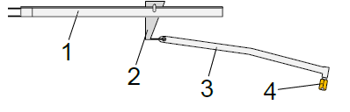

2. Выполните присоединение седла под пестик к бугелю консоли или кронштейна.

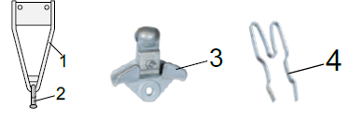

3. Выполните присоединение вилочных коушей или клиновых зажимов с двух сторон натяжного изолятора или соединительной планки.

Вариант 1:

Присоединить вилочные коуши к ушкам натяжного изолятора с двух сторон при помощи валиков; установить шплинты в валики.

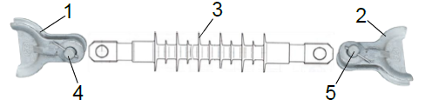

Вариант 2:

Присоединить вилочные коуши к ушкам соединительной планки с двух сторон при помощи валиков; установить шплинты в валики.

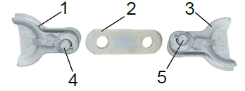

Вариант 3:

Присоединить клиновые зажимы к ушкам соединительной планки с двух сторон при помощи валиков; установить шплинты в валики.

4. Выполните соединение элементов тяги консоли (сжатой или растянутой) между собой, регулировку длины тяги.

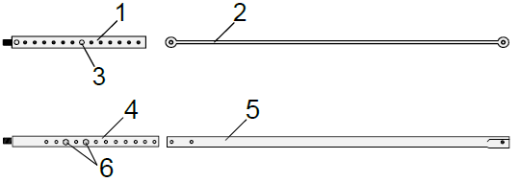

5. Выполните соединение двух тарельчатых изоляторов с оконцевателями типа «пестик» – «гнездо под пестик» между собой (с использованием замка), присоединение к полученной гирлянде серьги и однолапчатого ушка.

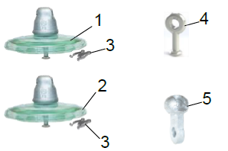

6. Выполните монтаж дополнительного фиксатора на фиксирующий трос.

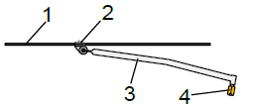

7. Выполните присоединение фиксаторного изолятора к основному стержню фиксатора неизолированной консоли или сжатой тяге изолированной консоли.



8. Выполните снятие и наложение грузов разомкнутого сечения на рамку грузового компенсирующего устройства.

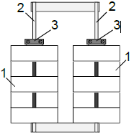

9. Заполните опросный лист с условными обозначениями, применяемыми на схемах питания и секционирования контактной сети

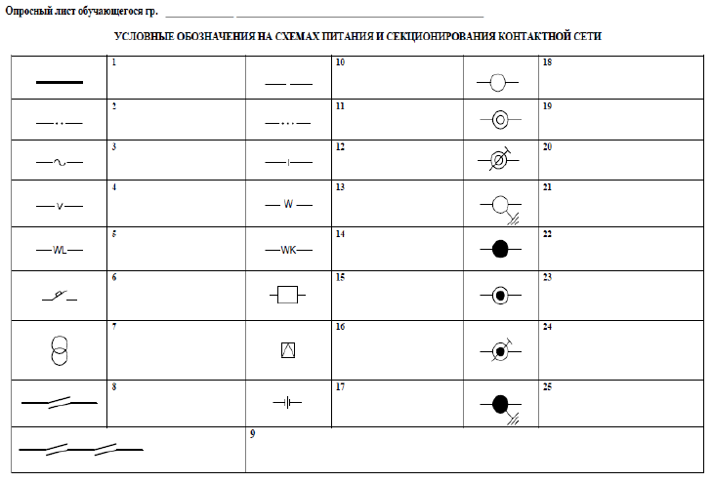

10. Дайте описание схемы питания и секционирования контактной сети, выданной или указанной преподавателем (один из вариантов).

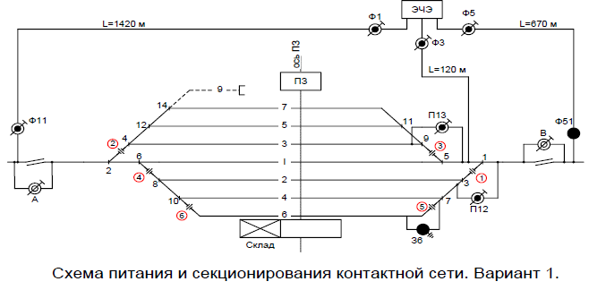

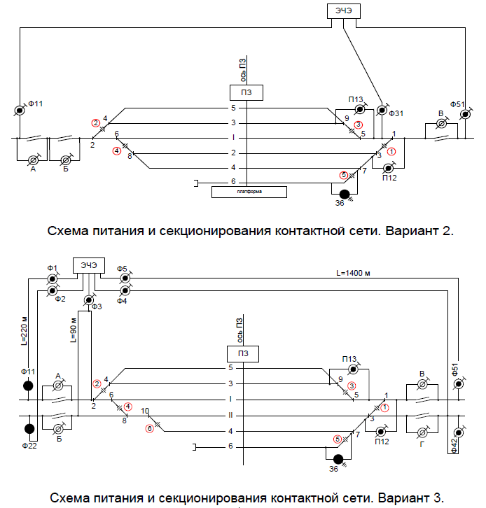

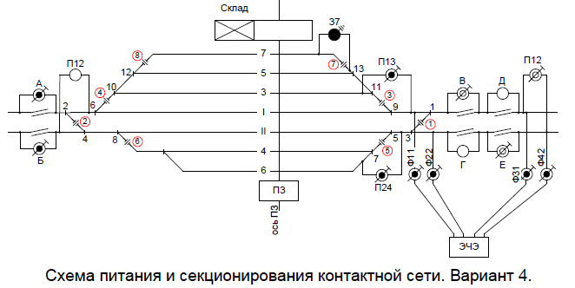

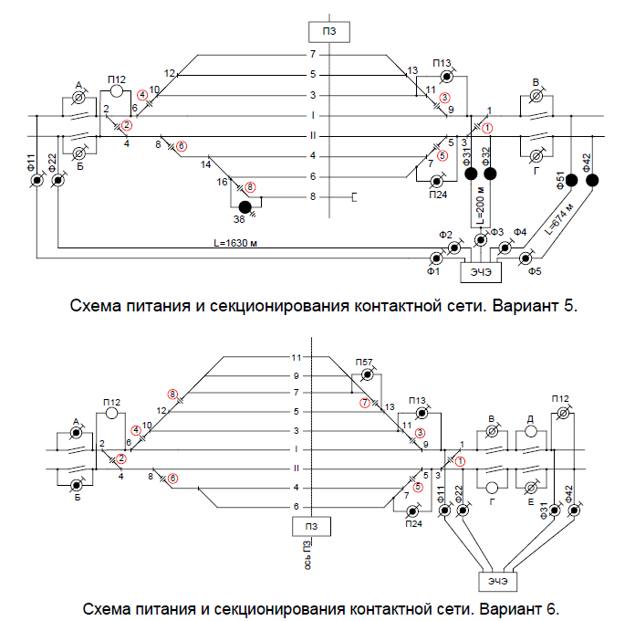

11. По выданному заданию с условными обозначениями заполните опросный лист.

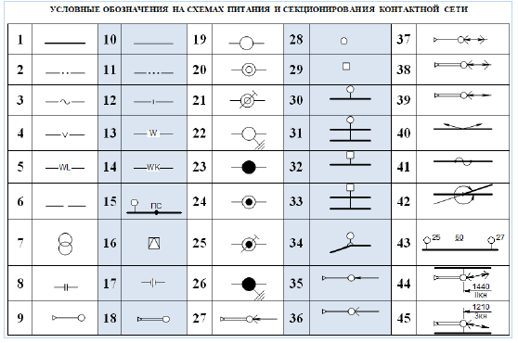

Опросный лист обучающегося гр. _____ ________________________________________________________________________________________________________________________________________________________________________________________________________________________________________________________________________

12. Дайте описание плана контактной сети участков, указанных преподавателем.

Пример 1: участок контактной сети перегона

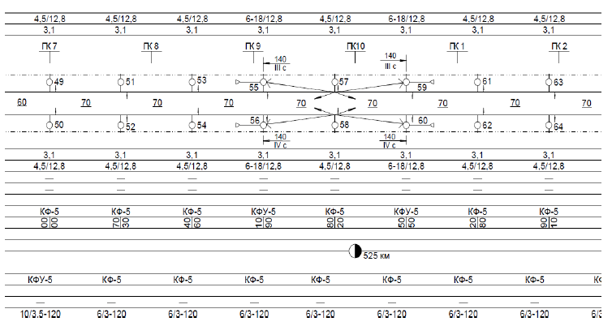

Пример 2: участок контактной сети станции

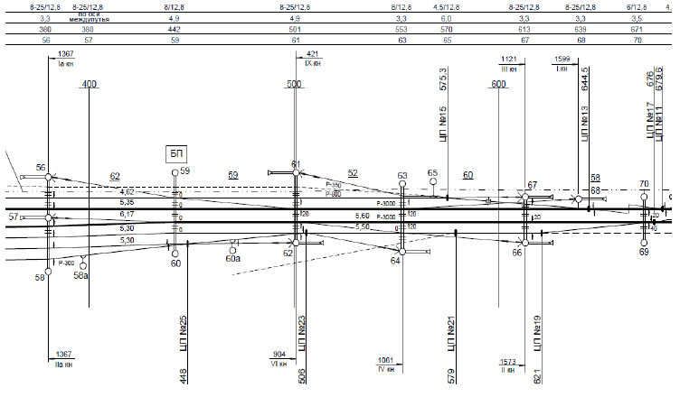

Пример 3: участок контактной сети перегона

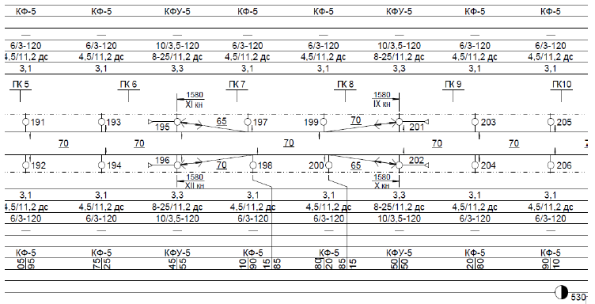

13. Выполните проверку исправности переносной заземляющей штанги для контактной сети.

14. Выполните проверку исправности указателя напряжения УВНК-10Б.

15. Выполните проверку состояния экранирующего комплекта ЭП-4(0).

16. Выполните проверку состояния страховочных систем безопасности для работы на высоте.

17. Выполните проверку исправности диэлектрических перчаток.

18. Выполните проверку исправности монтажных натяжных клиновых зажимов и лебёдок.

19. Выполните проверку отсутствия напряжения в контактной сети и установку заземляющей штанги на контактный провод.

20. Выполните снятие последней заземляющей штанги.

21. Выполните подачу ручных сигналов, применяемых при ограждении изолирующей съёмной вышки.

- подать сигнал сигналиста о возможности начала работ;

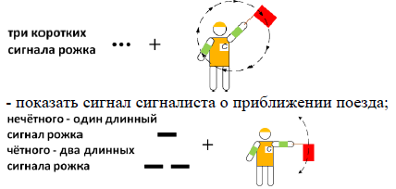

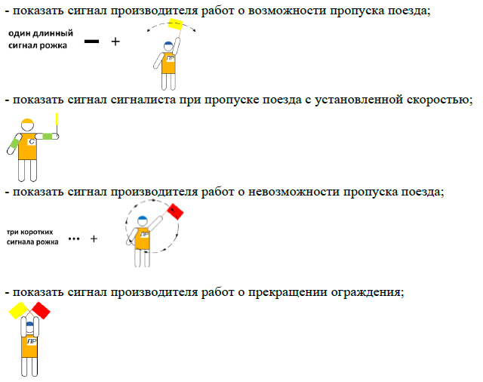

22. Выполните порядок расстановки сигналистов на расстояние Б (установите на макете фишки сигналистов).

23. Выполните заделку троса в клиновой зажим.

24. Выполните восстановление соединения заземляющего спуска с рельсом.



*Вариант присоединения с помощью клеммы заземления 124 с клыковой шайбой:*

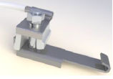

*Вариант присоединения с помощью узла крепления заземления УКЗ или УКЗУ:*

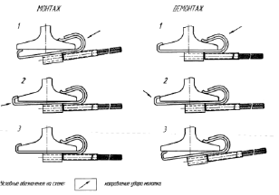

*Вариант присоединения с помощью пружинного крепления заземления ПРК или КР:*

25. Выполните восстановление соединения двух частей заземляющего спуска плашечным зажимом 066 без подъёма на высоту

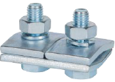

26. Выполните измерение напряжения стрелочным прибором Ц4353.

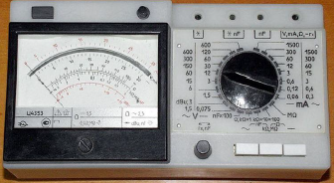

27. Выполните измерение напряжения цифровым прибором APPA 62.



28. Выполните очистку опоры от загрязнений и старого повреждённого покрытия.

29. Выполните подачу звуковых и видимых сигналов при производстве путевых работ.

30. Примите меры по остановке поезда в случаях, угрожающих жизни и здоровью людей или безопасности движения.

31. Выполните ограждение и снятие ограждения места производства работ на перегоне.

32. Выполните ограждение и снятие ограждения места производства работ на железнодорожной станции.

33. Выполните ограждение места внезапно возникшего препятствия на перегоне.

34. Выполните проверку пригодности к использованию средств защиты.

35. Выполните отключение разъединителя вручную.

36. Выполните проверку отсутствия напряжения и заземление проводов контактной сети.

**Критерии оценки к дифференцированному зачету**

Оценка «5» Студент умеет увязывать теорию с практикой (решает задачи, формулирует выводы, умеет пояснить полученные результаты), владеет понятийным аппаратом, полно и глубоко овладел материалом по заданной теме, обосновывает свои суждения и даёт правильные ответы на вопросы преподавателя.

Оценка «4» Студент умеет увязывать теорию с практикой (решает задачи и формулирует выводы, умеет пояснить полученные результаты), владеет понятийным аппаратом, полно и глубоко овладел материалом по заданной теме, но содержание ответов имеют некоторые неточности и требуют уточнения и комментария со стороны преподавателя.

Оценка «3» Студент знает и понимает материал по заданной теме, но изложение неполное, непоследовательное, допускаются неточности в определении понятий, студент не может обосновать свои ответы на уточняющие вопросы преподавателя.

Оценка «2» Студент допускает ошибки в определении понятий, искажающие их смысл, беспорядочно и неуверенно излагает материал. Делает ошибки в ответах на уточняющие вопросы преподавателя.

**3. Оценка по производственной практике**

**3.1 Общие положения**

Целью оценки по учебной и производственной практике является оценка профессиональных и общих компетенций; практического опыта и умений. Оценка по учебной и производственной практике выставляется на основании данных аттестационного листа (характеристики профессиональной деятельности обучающегося/студента на практике) с указанием видов работ, выполненных обучающимся во время практики, их объема, качества выполнения в соответствии с технологией и требованиями организации, в которой проходила практика.

**3.2. Виды работ практики и проверяемые результаты обучения по профессиональному модулю**

**3.2.2 Производственная практика**

Таблица 7 – Виды работ и проверяемые компетенции

|  |  |
| --- | --- |
| **Виды работ** | **Проверяемые результаты (ПК, ОК, ПО, У, ЛР)** |
| Инструктажи. Ознакомление со структурным подразделением | ОК01, ОК02, ОК04, ОК05, ОК09, ПК8.1, ПК8.2, ПК8.3, Н 8.1.01 - Н 8.1.08, Н 8.2.01 - Н 8.2.07, Н 8.3.01 - Н 8.3.12, У 8.1.01 - У 8.1.05, У 8.2.01 - У 8.2.03, У 8.3.01 - У 8.3.05 |
| Освоение операций и работ по ремонту контактной сети 3-го разряда: |  |
| Выполнение вспомогательных работ по ремонту и монтажу контактной сети и линий электропередачи высокого напряжения | ОК01, ОК02, ОК04, ОК05, ОК09, ПК8.1, ПК8.2, ПК8.3, Н 8.1.01 - Н 8.1.08, Н 8.2.01 - Н 8.2.07, Н 8.3.01 - Н 8.3.12, У 8.1.01 - У 8.1.05, У 8.2.01 - У 8.2.03, У 8.3.01 - У 8.3.05 |
| Подготовка к выполнению простых работ по техническому обслуживанию и ремонту контактной сети и линий электропередачи со снятием напряжения и вдали от частей, находящихся под напряжением | ОК01, ОК02, ОК04, ОК05, ОК09, ПК8.1, ПК8.2, ПК8.3, Н 8.1.01 - Н 8.1.08, Н 8.2.01 - Н 8.2.07, Н 8.3.01 - Н 8.3.12, У 8.1.01 - У 8.1.05, У 8.2.01 - У 8.2.03, У 8.3.01 - У 8.3.05 |
| Выполнение простых работ по техническому обслуживанию и ремонту контактной сети и линий электропередачи со снятием напряжения и вдали от частей, находящихся под напряжением | ОК01, ОК02, ОК04, ОК05, ОК09, ПК8.1, ПК8.2, ПК8.3, Н 8.1.01 - Н 8.1.08, Н 8.2.01 - Н 8.2.07, Н 8.3.01 - Н 8.3.12, У 8.1.01 - У 8.1.05, У 8.2.01 - У 8.2.03, У 8.3.01 - У 8.3.05 |

**3.3 Форма аттестационного листа**

Характеристика профессиональной деятельности обучающегося/студента во время производственной практики

*Вариант 1*

1 ФИО обучающегося/студента, № группы, специальность (код, наименование):

_______________________________________________________________________

2 Место проведения практики (организация), наименование, юридический адрес

_______________________________________________________________________

3 Время проведения практики ___________________________________________

4 Виды и объем работ, выполненные обучающимся во время практики:

_______________________________________________________________________

5. Качество выполнения работ в соответствии с технологией и (или) требованиями организации, в которой проходила практика________________________________________

«___» _______ 20__ г.

_______________________ /___________________/

(Подпись и Ф.И.О. руководителя практики, ответственного лица организации)

_______________________ /___________________/

(Подпись и Ф.И.О. руководителя организации)

**Характеристика**

**профессиональной деятельности**

**студента во время производственной практики**

Студент ____________________________________________________________,

(фамилия, имя, отчество)

обучающийся (-аяся) по специальности 13.02.07 Электроснабжение

(код, наименование)

успешно прошел (-ла) производственную практику по профессиональному модулю **ПМ.08 Освоение работ по профессии Электромонтер контактной сети, 3 разряд**

(код, наименование)

в объеме ______ час. с «____»_____ 20__ г. по «____»._______20__ г.

в организации ____________________________________________________

*(наименование организации, юридический адрес)*

|  |  |
| --- | --- |
| **Виды и объем работ, выполненные обучающимся во время практики** | **Качество выполнения работ в соответствии с технологией и (или) требованиями организации, в которой проходила практика** |
|  |  |
|  |  |
|  |  |

«___» _______ 20__ г.

_______________________ /___________________/

(Подпись и Ф.И.О. руководителя практики, ответственного лица организации)

_______________________ /___________________/

(Подпись и Ф.И.О. руководителя организации)

М.П.

**4 Контрольно-оценочные материалы для экзамена (квалификационного)**

**4.1 Паспорт**

*Назначение:*

Контрольно-оценочные материалы(далее – КОМ) предназначен для контроля и оценки результатов освоения профессионального модуля **ПМ.08 Освоение работ по профессии Электромонтер контактной сети, 3 разряд**

*(код,название)*

по специальности СПО ***13.02.07 Электроснабжение***

*(код, наименование)*

Квалификационный экзамен проводится на основании материалов, разработанных Центром организации подготовки и развития рабочих (ЦПК) – структурным подразделением ОАО «РЖД».

Наименование документа: Оценочные средства для промежуточной и итоговой аттестации по основной программе профессионального обучения – программе профессиональной подготовки по профессии «Электромонтер контактной сети 2 и 3 разряда».

Квалификационный экзамен включает в себя практическую квалификационную работу и проверку теоретических знаний для определения соответствия полученных знаний, умений и навыков программе профессионального обучения в пределах квалификационных требований, указанных в профессиональном стандарте.

**4.3 Пакет экзаменатора**

4.3.1 Условия

Количество вариантов каждого задания / пакетов заданий для экзаменующегося: 25 вариантов.

Время выполнения каждого задания: 60 мин .

Оборудование: лабораторное оборудование, технологическая карта, компьютер.

4.3.2. Выполнение задания

1) Ход выполнения задания

Таблица 8

|  |  |  |
| --- | --- | --- |
| **Коды проверяемых компетенций** | **Показатели оценки результата** | **Оценка (да / нет)** |
| ПК.8.1 | Выполнять вспомогательные работы по ремонту и монтажу контактной сети и линий электропередачи высокого напряжения |  |
| ПК.8.2 | Осуществлять подготовку к выполнению простых работ по техническому обслуживанию и ремонту контактной сети и линий электропередачи со снятием напряжения и вдали от частей, находящихся под напряжением |  |
| ПК.8.3 | Выполнять простые работы по техническому обслуживанию и ремонту контактной сети и линий электропередачи со снятием напряжения и вдали от частей, находящихся под напряжением |  |
| ПК.5.1 | Осуществлять подготовку к выполнению простых работ по техническому обслуживанию и ремонту воздушных линий электропередачи под руководством работника более высокой квалификации | *да* |
| ПК.5.2 | Выполнять простые работы по техническому обслуживанию и ремонту воздушных линий электропередачи под руководством работника более высокой квалификации | *да* |
| ОК 01 | Выбирать способы решения задач профессиональной деятельности, применительно к различным контекстам. | *да* |
| ОК 02 | Использовать современные средства поиска, анализа и интерпретации информации и информационные технологии для выполнения задач профессиональной деятельности. | *да* |
| ОК 04 | Эффективно взаимодействовать и работать в коллективе и команде. | *да* |
| ОК 05 | Осуществлять устную и письменную коммуникацию на государственном языке Российской Федерации с учетом особенностей социального и культурного контекста. | *да* |
| ОК 09 | Пользоваться профессиональной документацией на государственном и иностранном языках. | *да* |

*2)* вид профессиональной деятельности _освоен_/оценка ____________

**5. Оценочная ведомость по профессиональному модулю**

**Оценочная ведомость по профессиональному модулю**

**ПМ.08 Освоение работ по профессии Электромонтер контактной сети, 3 разряд**

*(Код, наименование модуля)*

Студент(-ка) __________________________________________________________

(Ф.И.О.)

обучающийся (-аяся) на _______ курсе по специальности СПО 13.02.07 Электроснабжение

(код, наименование)

освоил (-а) программу профессионального модуля **ПМ.08 Освоение работ по профессии Электромонтер контактной сети, 3 разряд**

*(Код, наименование модуля)*

в объеме 252 часов с «_____» __________ 20___ г. по «_____» __________ 20___ г. Результаты промежуточной аттестации по элементам профессионального модуля:

|  |  |  |
| --- | --- | --- |
| **Элементы модуля** | **Формы промежуточной аттестации** | **Оценка** |
| МДК. 08.01 Выполнение работ по ремонту контактной сети | Дифференцированный зачет |  |
|  |
| ПП.08 Производственная практика | Дифференцированный зачет |  |
|  |  |  |

Таблица 8

|  |  |  |
| --- | --- | --- |
| **Коды проверяемых компетенций** | **Показатели оценки результата** | **Оценка (да / нет)** |
| ПК.8.1 | Выполнять вспомогательные работы по ремонту и монтажу контактной сети и линий электропередачи высокого напряжения |  |
| ПК.8.2 | Осуществлять подготовку к выполнению простых работ по техническому обслуживанию и ремонту контактной сети и линий электропередачи со снятием напряжения и вдали от частей, находящихся под напряжением |  |
| ПК.8.3 | Выполнять простые работы по техническому обслуживанию и ремонту контактной сети и линий электропередачи со снятием напряжения и вдали от частей, находящихся под напряжением |  |
| ПК.5.1 | Осуществлять подготовку к выполнению простых работ по техническому обслуживанию и ремонту воздушных линий электропередачи под руководством работника более высокой квалификации | *да* |
| ПК.5.2 | Выполнять простые работы по техническому обслуживанию и ремонту воздушных линий электропередачи под руководством работника более высокой квалификации | *да* |
| ОК 01 | Выбирать способы решения задач профессиональной деятельности, применительно к различным контекстам. | *да* |
| ОК 02 | Использовать современные средства поиска, анализа и интерпретации информации и информационные технологии для выполнения задач профессиональной деятельности. | *да* |
| ОК 04 | Эффективно взаимодействовать и работать в коллективе и команде. | *да* |
| ОК 05 | Осуществлять устную и письменную коммуникацию на государственном языке Российской Федерации с учетом особенностей социального и культурного контекста. | *да* |
| ОК 09 | Пользоваться профессиональной документацией на государственном и иностранном языках. | *да* |

«___» _______ 20__ г.

_______________________ /___________________/

(Подпись и Ф.И.О. председателя аттестационной комиссии)

_______________________ /___________________/

(Подпись и Ф.И.О. члена аттестационной комиссии)

_______________________ /___________________/

(Подпись и Ф.И.О. члена аттестационной комиссии